**Επαναληπτικές ασκήσεις Β ΄ τάξης**

**Ενότητα 2 : ΠΕΠΤΙΚΟ ΣΥΣΤΗΜΑ**

**3Ο ΦΥΛΛΟ ΕΡΓΑΣΙΑΣ**

**1.Να ονομάσετε τα όργανα του Πεπτικού Συστήματος με τους αριθμούς 1,2 και 3.**

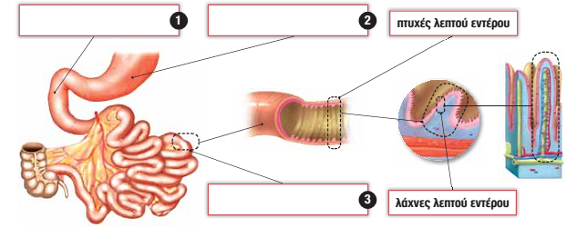

**Στο δωδεκαδάκτυλο ολοκληρώνεται το μεγαλύτερο μέρος της πέψης της τροφής**.

**Ξέρεις ότι … Ο Δωδεκαδάκτυλος έχει μήκος περίπου 12 δακτύλων, 25cm!**

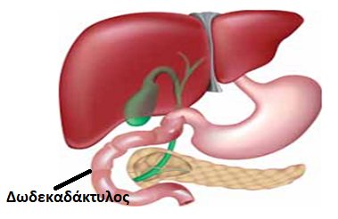

Στο τέλος του δωδεκαδακτύλου όλα τα **μακρομόρια** της τροφής μας θα έχουν αλλάξει σε μικρότερα μόρια ως αποτέλεσμα της δράσης των …**ενζύμων.**

**2.Το συκώτι και το πάγκρεας είναι:**

α.αδένες

β.ένζυμα

γ.μακρομόρια

δ.μικρομόρια

**3. Να συμπληρώσετε τα κενά στο παρακάτω κείμενο, το οποίο αναφέρεται στη χολή,.**

Το όργανο που ονομάζεται …………………………… παράγει και αποβάλλει τη χολή η οποία

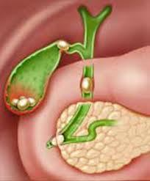αποθηκεύεται προσωρινά στο όργανο που ονομάζεται …………………………………………

Στη συνέχεια η χολή, μέσω ειδικού πόρου, οδηγείται στο όργανο που ονομάζεται ………………. Ο ρόλος της χολής είναι να ………………………………………….τις ουσίες που ονομάζονται ……………………………………………………

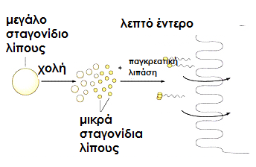

**4.Λόγω διαταραχών στα επίπεδα χοληστερόλης, η χοληδόχος κύστη του Θανάση έχει γεμίσει με πέτρες, προκαλώντας του φρικτούς πόνους. Η αφαίρεση της χοληδόχου κύστης έχει προγραμματιστεί λαμπαροσκοπικά..**

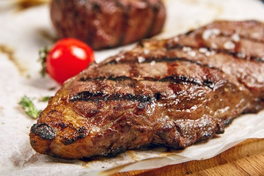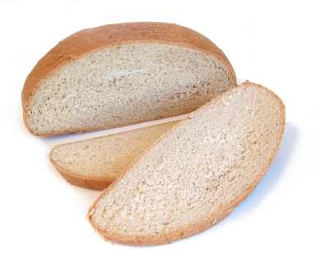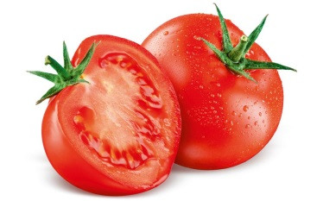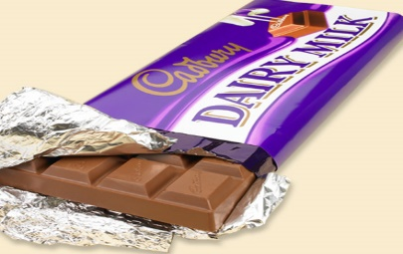

Ποιες από τις πιο πάνω τροφές είναι καλό να αποφεύγει στην καθημερινή του διατροφή στο εξής ο Θανάσης; Να εξηγήσετε τη σκέψη σας.

……………………………………………………………………………………………………………………………………………………………………………………………………………………………………………………………………………………………………………………………………………… ……………………………………………………………………………………………………………….

**5.Σε ποια από τις παρακάτω δηλώσεις, Α-Ε, οφείλεται η μεγάλη απορροφητικότητα**

**του λεπτού εντέρου;**

A. Στις λάχνες των πτυχών του βλεννογόνου

B. Στις μικρολάχνες του βλεννογόνου

Γ. Στις λάχνες και στις μικρολάχνες του βλεννογόνου

Δ. Στις πτυχές, στις λάχνες και στις μικρολάχνες του βλεννογόνου

E. Στο μεγάλο μήκος και στη διάμετρο που έχει το λεπτό έντερο.

**6. Ποια από τις παρακάτω δηλώσεις, Α-Ε, είναι η πιο ορθή όσον αφορά τον τόπο**

**που γίνεται η χημική πέψη των υδατανθράκων στον ανθρώπινο οργανισμό;**

A. Μόνο στο στόμα

B. Μόνο στο λεπτό έντερο

Γ. Στο στόμα και στο στομάχι

Δ. Στο στομάχι και στο λεπτό έντερο

E. Στο στόμα και στο λεπτό έντερο.

**Ποια θα είναι άραγε η τύχη των μικρομορίων από την στιγμή που θα απορροφηθούν από το ελικώδες έντερο;**



* **Θα** **αφομοιωθούν**! Ο οργανισμός θα χρησιμοποιήσει τα μικρομόρια για να φτιάξει ό,τι χρειάζονται τα κύτταρα του,
* πχ. τα ριβοσώματα κάποιου κυττάρου θα χρησιμοποιήσουν τα αμινοξέα που θα φέρει το αίμα για να συνθέσουν πρωτεΐνες / τα μιτοχόνδρια θα χρησιμοποιήσουν τη γλυκόζη που θα φέρει το αίμα για να παράξουν ενέργεια

**Ουάου! Το ήξερες ότι... ο οργανισμός μας συνθέτει με τη βοήθεια των αμινοξέων που μπαίνουν στο αίμα του από τις τροφές μας γύρω στις 80,000 πρωτεΐνες; Η σύνθεση μιας πρωτεΐνης χρειάζεται λίγα μόνο δευτερόλεπτα.**

**7.Ποια από τις παρακάτω δηλώσεις, Α-Ε, περιγράφει την ορθή σειρά λειτουργιών**

**που συμβαίνουν σ’ έναν άνθρωπο μετά από την κατανάλωση ενός γεύματος;**

A. Πέψη → Απορρόφηση → Αφομοίωση → Αφόδευση

B. Πέψη → Αφομοίωση → Απορρόφηση → Αφόδευση

Γ. Πέψη → Αφομοίωση → Αφόδευση → Απορρόφηση

Δ. Απορρόφηση → Πέψη → Αφομοίωση → Αφόδευση

E. Απορρόφηση → Πέψη → Αφόδευση → Αφομοίωση.

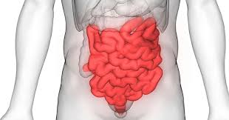

**Το συνολικό μήκος του λεπτού εντέρου είναι περίπου 5 μ. και έχει τη μορφή ελίκων ενός συνεχιζόμενου σωλήνα. Εκτείνεται μεταξύ του στομάχου και του παχέος εντέρου. Αποτελείται από το δωδεκαδάκτυλο, στο οποίο εκβάλλουν ο χοληδόχος και ο παγκρεατικός πόρος, καθώς και από το ελικώδες έντερο**.

**Συμβουλές καλής υγείας εντέρου**

Συμβουλές για την καλή υγεία και εύρυθμη λειτουργία του εντέρου αφορούν κυρίως τη διατροφή. Τροφές οι οποίες βοηθούν στην ομαλή λειτουργία και την αποβολή **τοξινών** είναι:

* Τα χόρτα
* Τα θαλασσινά
* Η ντομάτα
* Το ελαιόλαδο
* Τα φρούτα
* Τα λαχανικά
* Το μαύρο ψωμί
* Τα όσπρια
* Τα δημητριακά

**Τέλος, η καλή ενυδάτωση του οργανισμού μας με την πρόσληψη νερού αλλά και οποιοδήποτε άλλων αφεψημάτων, όπως το χαμομήλι, το τσάι και οι φρέσκοι χυμοί φρούτων, καθώς και η άσκηση, συμβάλλουν σημαντικά στην καλή λειτουργία του εντέρου.**

**Μένω σπίτι κ τρώω υγιεινά!**